**SPREMNICI RAČUNALA**

Računalo tijekom rada pamti ono što radi. Za to su potrebne dvije vrste spremnika:

* + **središnji spremnik- sastoji se od ROM i RAM memorije.**
  + **pomoćni spremnici**.-tvrdi disk, CD, DVD, Blu-ray, USB

**ROM** je memorija iz koje se podatci mogu samo čitati. Podatci u spremnicima zapisani su pri tvorničkoj izradi, nakon gašenja računala, podatci ostaju nepromijenjeni.

**RAM** ili radna memorija zadužena za privremeno čuvanje programa i podataka koje trenutno koristimo na računalu. Privremena vrsta memorije, pamti podatke samo dok je računalo uključeno.

**Računalstvo u oblaku** (*Cloud Computing*) je spremanje na diskove udaljenih računala do kojih dolazimo putem interneta.

**POMOĆNI SPREMNICI**

Koristimo ih za spremanje podataka koje želimo sačuvati te ih možda kasnije ponovo koristiti.

Najvažniji i najčešće korišteni **pomoćni spremnici** su:

* + tvrdi disk HDD,
  + CD, DVD, Blu-ray,
  + USB memorijski štapić i
  + memorijska kartica.

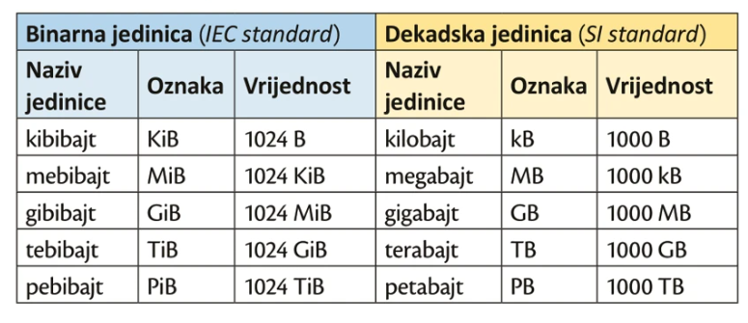**Jedinice veće od bajta su:**